2015年普通高等学校招生全国统一考试（广东）
物理试卷
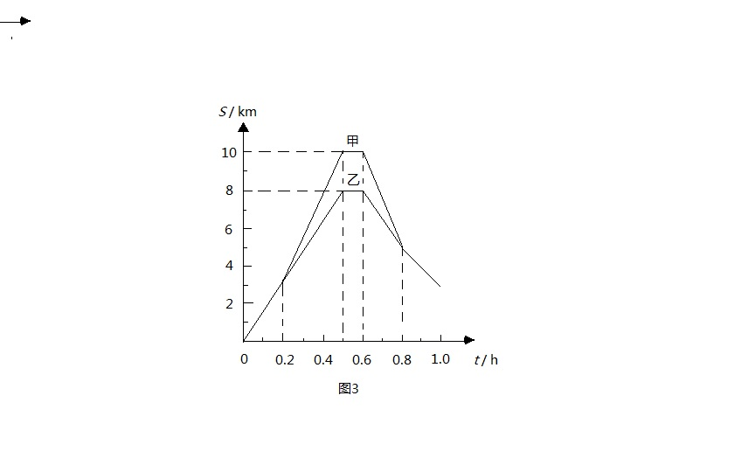
一、单项选择题：本大题共4小题，每小题4分，共16分。在每小题给出的四个选项中，只有一个选项符合题目要求，选对的得4分，选错或不答的得0分。
13.甲、乙两人同时同地出发骑自行车做直线运动，前1小时内的位移-时间图像如图3所示。下列表述正确的是（ ）
A. 0.2-0.5小时内，甲的加速度比乙的大
B. 0.2-0.5小时内，甲的速度比乙的大
C. 0.6-0.8小时内，甲的位移比乙的小
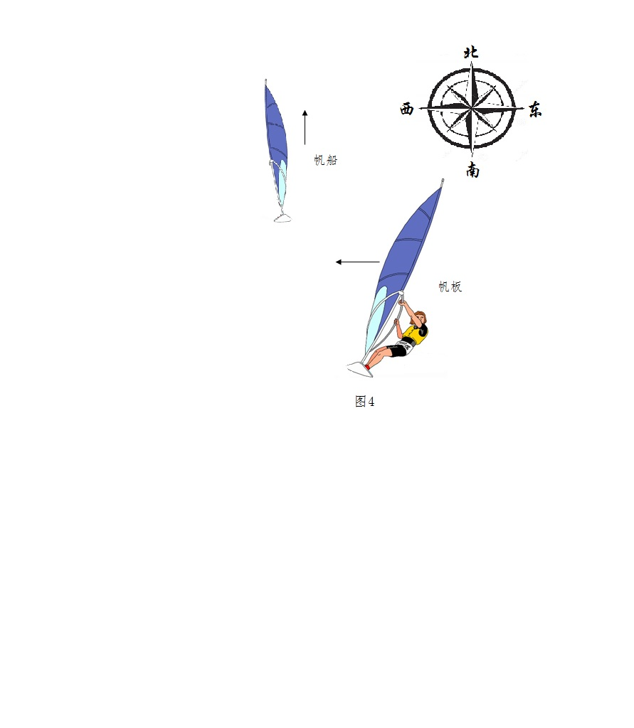
D. 0.8小时内，甲、乙骑行的路程相等
- 如图4所示，帆板在海面上以速度v朝正西方向运动，帆船以速度v朝正北方向航行，以帆板为参照物（ ）
A.帆船朝正东方向航行，速度大小为v
B.帆船朝正西方向航行，速度大小为v
C.帆船朝南偏东45°方向航行，速度大小为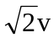
D.帆船朝北偏东45°方向航行，速度大小为
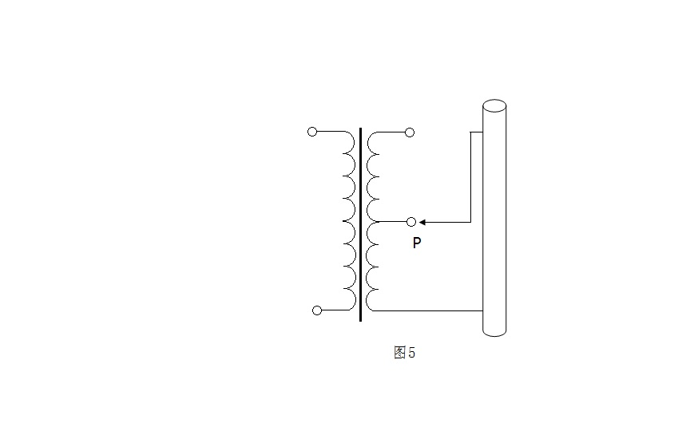
- 图5为加热装置的示意图，使用电阻丝加热导气管，视变压器为理想变压器，原线圈接入电压有效值恒定的交流电并保持匝数不变，调节触头P，使输出电压有效值由220V降至110V。调节前后（ ）
- 副线圈中的电流比为1:2
- 副线圈输出功率比为2:1
- 副线圈的接入匝数比为2:1
- 原线圈输入功率比为1:2
- 在同一匀强磁场中，α粒子（He）和质子(H )做匀速圆周运动，若他们的动量大小相等，则α粒子和质子（ ）
- 运动半径之比是2:1 B. 运动周期之比是2:1
C. 运动速度大小之比是4:1 D. 受到的洛伦兹力之比是2:1
二、双项选择题：本大题共5小题，每小题6分，共30分。在每小题给出的四个选项中，有两个选项符合题目要求，全部选对的得6分，只选1个且正确的得3分，有选错或不答的得0分。
- 图6为某实验器材的结构示意图，金属内筒和隔热外筒间封闭了一定体积的空气，内筒中有水。在水加热升温的过程中，被封闭的空气（ ）
A. 内能增大
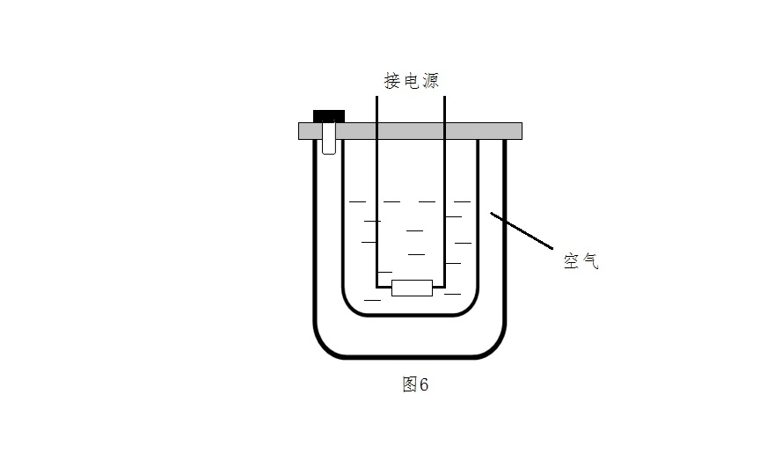
B. 压强增大
C. 分子间引力和斥力都减小
D. 所有分子运动速率都增大

- 科学家使用核反应获取氚，再利用氘和氚的核反应获得能量，核反应方程分别为：
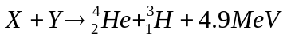和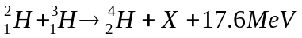，下列表述正确的有（ ）
A. X是中子 B. Y的质子数是3，中子数是6
C. 两个核反应都没有质量亏损 D. 氘和氚的核反应是核聚变反应
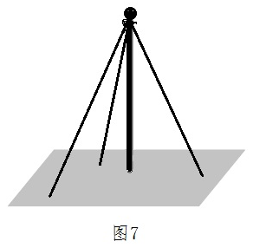
- 如图7所示，三条绳子的一端都系在细直杆顶端。另一端都固定在水平地面上。将杆竖直紧压在地面上。若三条绳长度不同，下列说法正确的有（ ）
A. 三条绳中的张力都相等
B. 杆对地面的压力大于自身重力
C. 绳子对杆的拉力在水平方向的合力为零
D. 绳子拉力的合力与杆的重力是一对平衡力
- 在星球表面发射探测器，当发射速度为v时，探测器可绕星球表面做匀速圆周运动，当发射速度为2v时，可摆脱星球引力束缚脱离该星球。已知地球、火星两星球的质量比约为10:1、半径比约为2:1，下列说法正确的有（ ）
A. 探测器的质量越大，脱离星球所需要的发射速度越大
B. 探测器在地球表面受到的引力比在火星表面的大
C. 探测器分别脱离两星球所需要的发射速度相等
D. 探测器脱离星球的过程中，势能逐渐增大
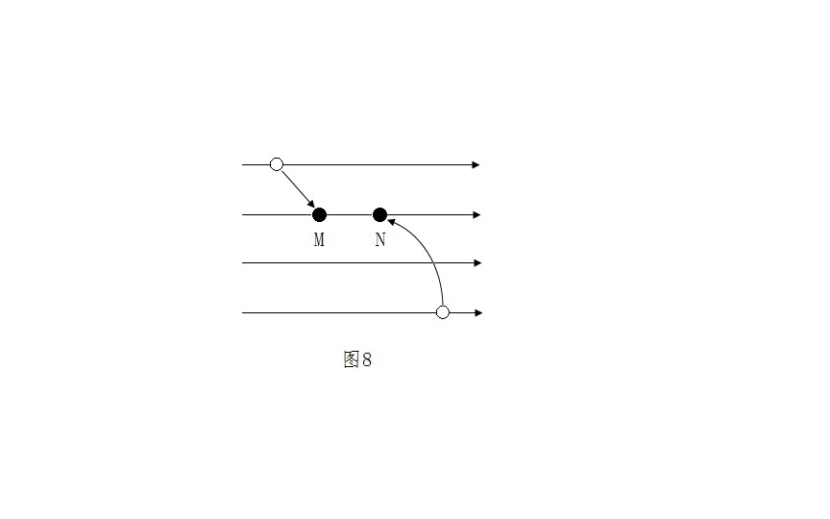
21.图8所示的水平匀强电场中，将两个带电小球M和N分别沿图示路径移动到同一水平线上的不同位置，释放后，M、N保持静止，不计重力，则（ ）
A. M的带电量比N的大
B. M带负电荷、N带正电荷
C. 静止时M受到的合力比N的大
D. 移动过程中匀强电场对M做负功
34.（1）（8分）某同学使用打点计时器测量当地的重力加速度。
①请完成以下主要实验步骤：按图14（a）安装实验器材并连接电源；竖直提起系有重物的纸带，使重物 ( 填“靠近”或“远离”）计时器下端； ， ，使重物自由下落；关闭电源，取出纸带；换新纸带重复实验。
②图14（b）和（c）是实验获得的两条纸带，应选取 （填“b”或“c”）来计算重力加速度。在实验操作和数据处理都正确的情况下，得到的结果仍小于当地重力加速度，主要原因是空气阻力和 。
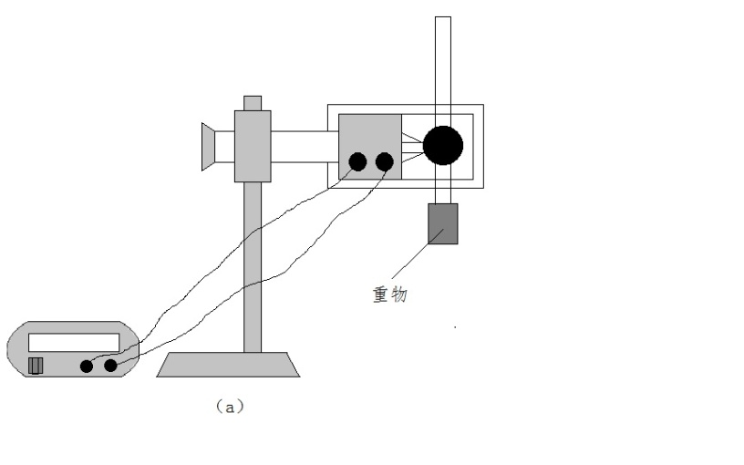
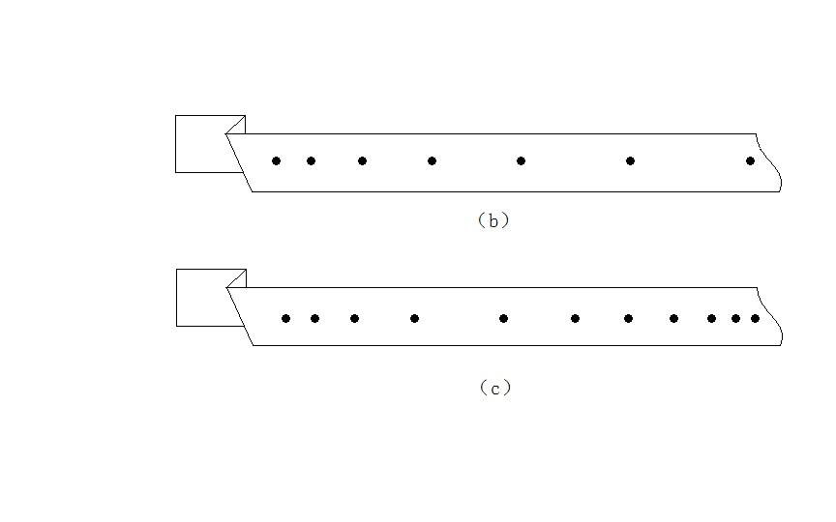
图14

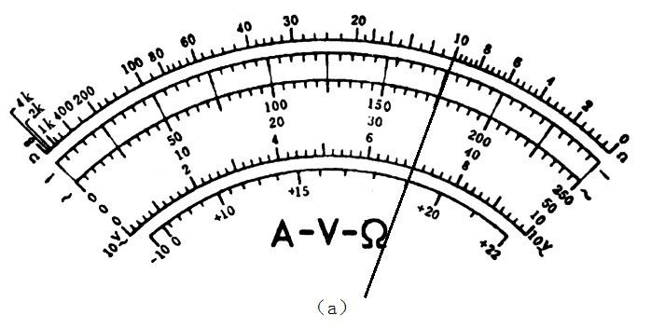
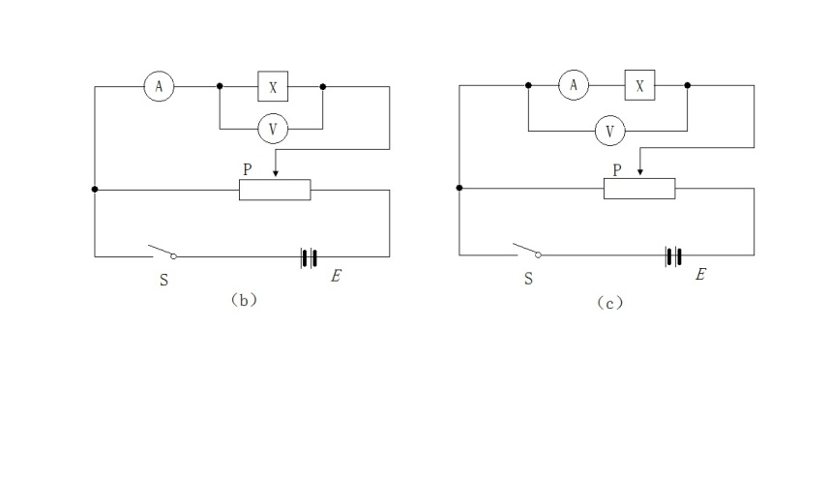
（2）（10分）某实验小组研究两个未知元件X和Y的伏安特性，使用的器材包括电压表（内阻约为3kΩ），电流表（内阻约为1Ω），定值电阻等。
图15

①使用多用电表粗测元件X的电阻。选择“×1”欧姆挡测量，示数如图15（a）所示，读数为 Ω。据此应该选择图15中的 （填“b”或“c”）的电路进行实验。
②连接所选电路，闭合S；滑动变阻器的滑片P从左向右滑动，电流表的示数逐渐 ( 填“增大”或“减小”）；依次记录电流及相应的电压；将元件X换成Y，重复实验。
③如图（a）是根据实验数据作出的U-I图线，由图可判断元件 （填“X”或“Y”）是非线性元件。
④该小组还借助X和Y中的线性元件和阻值R=21Ω的定值电阻，测量待测电池的电动势E和内阻r，电路如图16（b）所示所示，闭合S1和S2，电压表读数为3.00V；断开S2，读数为1.00V。利用图16（a）可算得E= V，r= Ω（结果均保留两位有效数字，视电压表为理想电压表）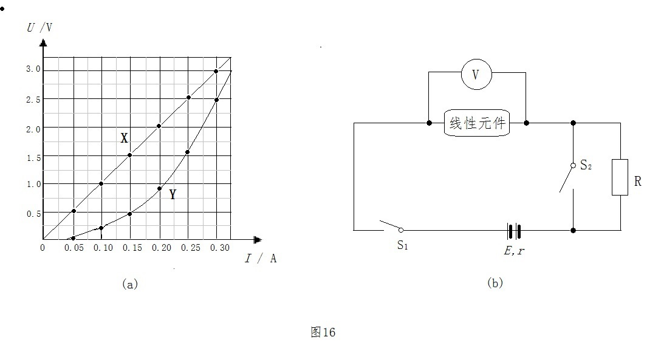

35.（18分）如图17（a）所示，平行长直金属导轨水平放置，间距L=0.4m。导轨右端接有阻值R=1Ω的电阻，导体棒垂直放置在导轨上，且接触良好。导体棒及导轨的电阻均不计，导轨间正方形区域abcd内有方向竖直向下的匀强磁场，bd连线与导轨垂直，长度也为L从0时刻开始，磁感应强度B的大小随时间t变化，规律如图17（b）所示；同一时刻，棒从导轨左端开始向右匀速运动，1s后刚好进入磁场。若使棒在导轨上始终以速度v=1m/s做直线运动，求：
- 棒进入磁场前，回路中的电动势E；
- 棒在运动过程中受到的最大安培力F，以及棒通过三角形abd区域时电流i与时间t的关系式。
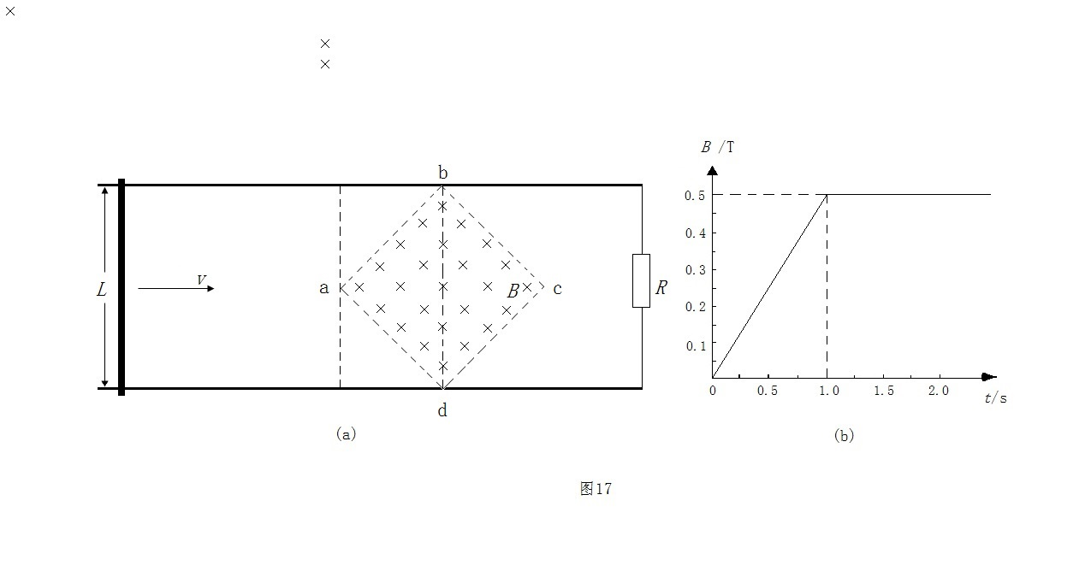

36.（18分）如图18所示，一条带有圆轨道的长轨道水平固定，圆轨道竖直，底端分别与两侧的直轨道相切，半径R=0.5m。物块A以V₀=6m/s的速度滑入圆轨道，滑过最高点Q，再沿圆轨道滑出后，与直轨上P处静止的物块B碰撞，碰后粘在一起运动，P点左侧轨道光滑，右侧轨道呈粗糙段，光滑段交替排列，每段长度都为L=0.1m。物块与各粗糙段间的动摩擦因素都为μ=0.1，A、B的质量均为m=1kg（重力加速度g取10m/s²；A、B视为质点，碰撞时间极短）。
- 求A滑过Q点时的速度大小V和受到的弹力大小F；
- 若碰后AB最终停止在第k个粗糙段上，求k的数值；
- 求碰后AB滑至第n个 (n<k) 光滑段上的速度V_{n}与n的关系式。

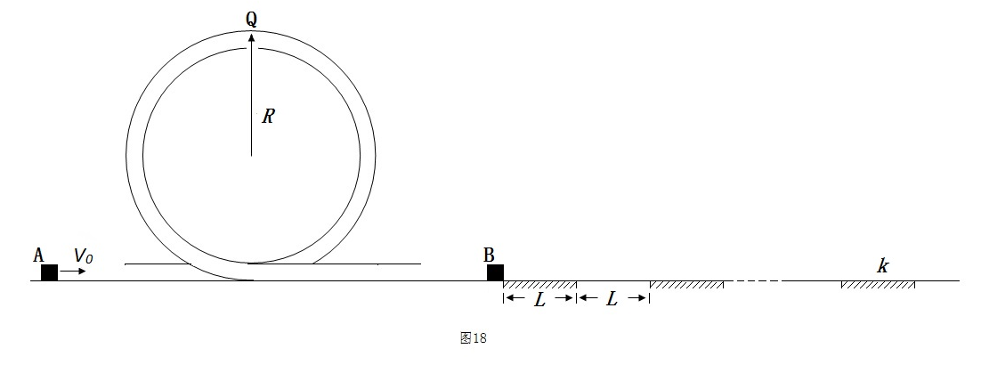

新课标第一网系列资料 www.xkb1.com

